Діни қызмет саласындағы мемлекеттік көрсетілетін қызметтердің регламенттерін бекіту туралы
Күшін жойған
Қызылорда облысы әкімдігінің 2018 жылғы 11 сәуірдегі № 1091 қаулысы. Қызылорда облысының Әділет департаментінде 2018 жылғы 28 сәуірде № 6279 болып тіркелді. Күші жойылды - Қызылорда облысы әкімдігінің 2020 жылғы 6 ақпандағы № 163 қаулысымен
Ескерту. Күші жойылды - Қызылорда облысы әкімдігінің 06.02.2020 № 163 қаулысымен (алғашқы ресми жарияланған күнінен кейін күнтізбелік он күн өткен соң қолданысқа енгізіледі).
"Қазақстан Республикасындағы жергілікті мемлекеттік басқару және өзін-өзі басқару туралы" Қазақстан Республикасының 2001 жылғы 23 қаңтардағы Заңына және "Мемлекеттік көрсетілетін қызметтер туралы" Қазақстан Республикасының 2013 жылғы 15 сәуірдегі Заңына сәйкес Қызылорда облысының әкімдігі ҚАУЛЫ ЕТЕДІ:
1. Қоса беріліп отырған:
1) "Миссионерлік қызметті жүзеге асыратын тұлғаларды тіркеуді және қайта тіркеуді жүргізу" мемлекеттік көрсетілетін қызмет регламенті;
2) "Діни әдебиетті және діни мазмұндағы өзге де ақпараттық материалдарды, діни мақсаттағы заттарды тарату үшін арнайы тұрақты үй-жайлардың орналасатын жерін бекіту туралы шешім беру" мемлекеттік көрсетілетін қызмет регламенті;
3) "Діни іс-шараларды өткізуге арналған үй-жайларды ғибадат үйлерінен (ғимараттарынан) тыс жерлерде орналастыруға келісу туралы шешім беру" мемлекеттік көрсетілетін қызмет регламенті;
4) "Ғибадат үйлерін (ғимараттарын) салу және олардың орналасатын жерін айқындау туралы шешім беру" мемлекеттік көрсетілетін қызмет регламенті;
5) "Үйлерді (ғимараттарды) ғибадат үйлері (ғимараттары) етіп қайта бейіндеу (функционалдық мақсатын өзгерту) туралы шешім беру" мемлекеттік көрсетілетін қызмет регламенті бекітілсін.
2. "Діни қызмет саласындағы мемлекеттік көрсетілетін қызметтердің регламенттерін бекіту туралы" Қызылорда облысы әкімдігінің 2015 жылғы 10 шілдедегі № 83 қаулысының (нормативтік құқықтық актілерді мемлекеттік тіркеу Тізілімінде 5082 нөмірімен тіркелген, "Сыр бойы", "Кызылординские вести" газеттерінде 2015 жылғы 11 тамызда және "Әділет" ақпараттық-құқықтық жүйесінде 2015 жылғы 18 тамызда жарияланған) күші жойылды деп танылсын.
3. Осы қаулының орындалуын бақылау Қызылорда облысы әкімінің орынбасары Р.Р. Рүстемовке жүктелсін.
4. Осы қаулы алғашқы ресми жарияланған күнінен кейін күнтізбелік он күн өткен соң қолданысқа енгізіледі.
Қызылорда облысы
әкімінің міндетін атқарушы | Қ. Ысқақов
Қызылорда облысы әкімдігінің
2018 жылғы "11" сәуірдегі
№ 1091 қаулысымен
бекітілген
"Миссионерлік қызметті жүзеге асыратын тұлғаларды тіркеуді және қайта тіркеуді жүргізу" мемлекеттік көрсетілетін қызмет регламенті
1. Жалпы ережелер
1. Көрсетілетін қызметті берушінің атауы: "Қызылорда облыстық ішкі саясат басқармасы" мемлекеттік мекемесі (бұдан әрі - көрсетілетін қызметті беруші).
Өтініштерді қабылдау және мемлекеттік қызмет көрсету нәтижелерін беру көрсетілетін қызметті берушінің кеңсесі арқылы жүзеге асырылады.
2. Мемлекеттiк қызмет көрсету нысаны - қағаз түрінде.
3. Мемлекеттік қызмет көрсету нәтижесі - "Діни қызмет саласындағы мемлекеттік көрсетілетін қызметтер стандарттарын бекіту туралы" Қазақстан Республикасы Мәдениет және спорт министрінің 2015 жылғы 23 сәуірдегі № 147 бұйрығымен (нормативтік құқықтық актілерді мемлекеттік тіркеу Тізілімінде № 11183 болып тіркелген) бекітілген "Миссионерлік қызметті жүзеге асыратын тұлғаларды тіркеуді және қайта тіркеуді жүргізу" мемлекеттік көрсетілетін қызмет стандартының (бұдан әрі - стандарт) 1-қосымшасына сәйкес нысан бойынша миссионерді тіркеу (қайта тіркеу) туралы куәлік (бұдан әрі - куәлік) немесе стандарттың 10-тармағында көзделген жағдайларда және негіздер бойынша мемлекеттік қызметті көрсетуден бас тарту туралы дәлелденген жауап (бұдан әрі – дәлелді бас тарту).
4. Мемлекеттік көрсетілетін қызмет нәтижесін беру нысаны – қағаз түрінде.
2. Мемлекеттік қызмет көрсету процесінде көрсетілетін қызметті берушінің құрылымдық бөлімшелерінің (қызметкерлерінің) іс-қимыл тәртібінің сипаттамасы
5. Мемлекеттік қызмет көрсету бойынша рәсімді (іс-қимылды) бастауға негіздеме: көрсетілетін қызметті алушының не сенімхат бойынша оның өкілінің (бұдан әрі - оның өкілі) көрсетілетін қызметті берушіге стандарттың 2-қосымшасына сәйкес нысан бойынша өтінішпен және стандарттың 9-тармағына сәйкес құжаттар топтамасымен жүгінуі.
6. Мемлекеттік қызмет көрсету процесінің құрамына кіретін әрбір рәсімнің (іс-қимылдың) мазмұны, оны орындаудың ұзақтығы:
1) көрсетілетін қызметті алушы не оның өкілі көрсетілетін қызметті берушіге стандарттың 9-тармағына сәйкес құжаттарды ұсынады. Рәсімнің (іс-қимылдың) нәтижесі: құжаттар топтамасын ұсыну;
2) көрсетілетін қызметті берушінің кеңсе қызметкері құжаттарды тіркейді және көрсетілетін қызметті алушыға не оның өкіліне құжаттарды қабылдап алған тұлғаның тегі, аты, әкесінің аты (болған жағдайда) құжаттардың қабылданған күні, уақыты және кіріс құжаттардың нөмірі көрсетіліп, мөртаңбасы қойылған өтініштің көшірмесін береді (бұдан әрі - өтініш көшірмесі) немесе көрсетілетін қызметті алушы не оның өкілі стандартта көрсетілген тізбеге сәйкес құжаттардың толық емес топтамасын немесе қолданыс мерзімі аяқталған құжаттарды ұсынған жағдайларда өтінішті қабылдаудан бас тартады (отыз минуттан аспайды). Рәсімнің (іс-қимылдың) нәтижесі: құжаттарды көрсетілетін қызметті берушінің басшысына ұсыну немесе өтінішті қабылдаудан бас тарту;
3) көрсетілетін қызметті берушінің басшысы құжаттарды қарайды және жауапты орындаушыны анықтайды (бір сағаттан аспайды). Рәсімнің (іс-қимылдың) нәтижесі: құжаттарды көрсетілетін қызметті берушінің орындаушысына ұсыну;
4) көрсетілетін қызметті берушінің орындаушысы құжаттарды қарайды, куәлікті дайындайды немесе ұсынылған құжаттар стандарттың 10-тармағында көзделген негіздерге сәйкес келген жағдайда дәлелді бас тартуды дайындайды және куәлікті немесе дәлелді бас тартуды көрсетілетін қызметті берушінің басшысына ұсынады (жиырма сегіз күнтізбелік күн ішінде). Рәсімнің (іс-қимылдың) нәтижесі: куәлікті немесе дәлелді бас тартуды көрсетілетін қызметті берушінің басшысына ұсыну;
5) көрсетілетін қызметті берушінің басшысы куәлікке немесе дәлелді бас тартуға қол қояды (бір сағаттан аспайды). Рәсімнің (іс-қимылдың) нәтижесі: мемлекеттік қызмет көрсету нәтижесін көрсетілетін қызметті берушінің кеңсе қызметкеріне жолдау;
6) көрсетілетін қызметті берушінің кеңсе қызметкері куәлікті немесе дәлелді бас тартуды тіркейді және көрсетілетін қызметті алушыға немесе оның өкіліне береді (отыз минуттан аспайды). Рәсімнің (іс-қимылдың) нәтижесі: мемлекеттік көрсетілетін қызметтің нәтижесін көрсетілетін қызметті алушыға не оның өкіліне беру.
3. Мемлекеттік қызмет көрсету процесінде көрсетілетін қызметті берушінің құрылымдық бөлімшелерінің (қызметкерлерінің) өзара іс-қимыл тәртібінің сипаттамасы
7. Мемлекеттік қызмет көрсету процесіне қатысатын көрсетілетін қызметті берушінің құрылымдық бөлімшелерінің (қызметкерлерінің) тізбесі:
1) көрсетілетін қызметті берушінің кеңсе қызметкері;
2) көрсетілетін қызметті берушінің басшысы;
3) көрсетілетін қызметті берушінің орындаушысы.
8. Мемлекеттік қызмет көрсету процесінде рәсімдердің (іс-қимылдардың) реттілігі, көрсетілетін қызметті берушінің құрылымдық бөлімшелерінің (қызметкерлерінің) өзара іс-қимылдарының толық сипаттамасы осы регламенттің қосымшасына сәйкес мемлекеттік қызмет көрсетудің бизнес-процестерінің анықтамалығында көрсетілген.
Мемлекеттік қызмет көрсетудің бизнес-процестерінің анықтамалығы "Қызылорда облыстық ішкі саясат басқармасы" мемлекеттік мекемесінің, Қызылорда облысы әкімдігінің, Қызылорда қаласы және аудан әкімдіктерінің ресми интернет-ресурстарында орналастырылады.
"Миссионерлік қызметті жүзеге асыратын
тұлғаларды тіркеуді және қайта тіркеуді жүргізу"
мемлекеттік көрсетілетін қызмет регламентіне
қосымша
"Миссионерлік қызметті жүзеге асыратын тұлғаларды тіркеуді және қайта тіркеуді жүргізу" мемлекеттік қызмет көрсетудің бизнес-процестерінің анықтамалығы

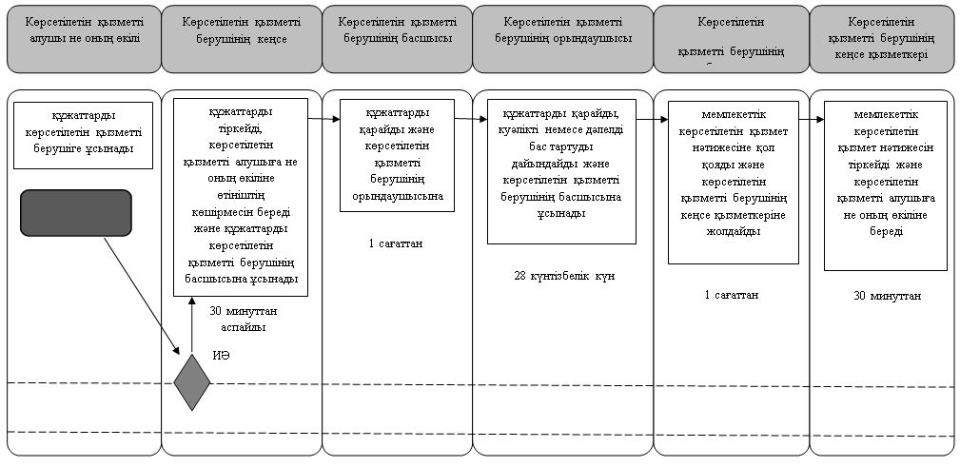

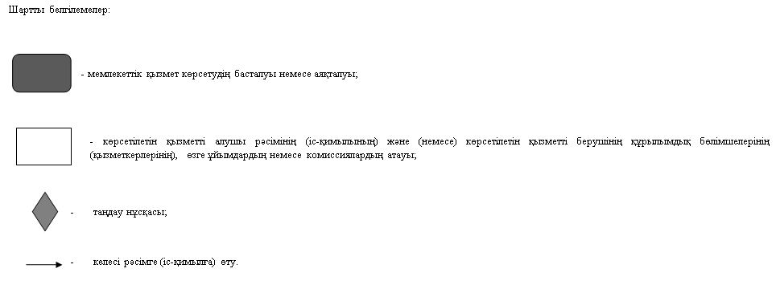

Қызылорда облысы әкімдігінің
2018 жылғы "11" сәуірдегі
№ 1091 қаулысымен
Бекітілген
"Діни әдебиетті және діни мазмұндағы өзге де ақпараттық материалдарды, діни мақсаттағы заттарды тарату үшін арнайы тұрақты үй-жайлардың орналасатын жерін бекіту туралы шешім беру" мемлекеттік көрсетілетін қызмет регламенті
1. Жалпы ережелер
1. Көрсетілетін қызметті берушінің атауы: "Қызылорда облыстық ішкі саясат басқармасы" мемлекеттік мекемесі (бұдан әрі - көрсетілетін қызметті беруші).
Өтініштерді қабылдау және мемлекеттік қызмет көрсету нәтижелерін беру:
1) көрсетілетін қызметті берушінің кеңсесі;
2) "Азаматтарға арналған үкімет" мемлекеттік корпорациясы" коммерциялық емес акционерлік қоғамы (Бұдан әрі – Мемлекеттік корпорация) арқылы жүзеге асырылады.
2. Мемлекеттiк қызмет көрсету нысаны - қағаз түрінде.
3. Мемлекеттік қызмет көрсету нәтижесі - діни әдебиетті және діни мазмұндағы өзге де ақпараттық материалдарды, діни мақсаттағы заттарды тарату үшін арнайы тұрақты үй-жайлардың орналастырылуын бекіту туралы шешім (бұдан әрі – әкімдіктің қаулысы) немесе "Діни қызмет саласындағы мемлекеттік көрсетілетін қызметтер стандарттарын бекіту туралы" Қазақстан Республикасы Мәдениет және спорт министрінің 2015 жылғы 23 сәуірдегі № 147 бұйрығымен (нормативтік құқықтық актілерді мемлекеттік тіркеу Тізілімінде №11183 болып тіркелген) бекітілген "Діни әдебиетті және діни мазмұндағы өзге де ақпараттық материалдарды, діни мақсаттағы заттарды тарату үшін арнайы тұрақты үй-жайлардың орналасатын жерін бекіту туралы шешім беру" мемлекеттік көрсетілетін қызмет стандартының (бұдан әрі - стандарт) 10-тармағында көзделген жағдайларда және негіздер бойынша мемлекеттік қызметті көрсетуден бас тарту туралы дәлелденген жауап (бұдан әрі – дәлелді бас тарту).
4. Мемлекеттік көрсетілетін қызмет нәтижесін беру нысаны – қағаз түрінде.
2. Мемлекеттік қызмет көрсету процесінде көрсетілетін қызметті берушінің құрылымдық бөлімшелерінің (қызметкерлерінің) іс-қимыл тәртібінің сипаттамасы
5. Мемлекеттік қызмет көрсету бойынша рәсімді (іс-қимылды) бастауға негіздеме: көрсетілетін қызметті алушының не сенімхат бойынша оның өкілінің (бұдан әрі - оның өкілі) көрсетілетін қызметті берушіге не Мемлекеттік корпорацияға стандарттың 9-тармағына сәйкес құжаттар топтамасымен жүгінуі.
6. Мемлекеттік қызмет көрсету процесінің құрамына кіретін әрбір рәсімнің (іс-қимылдың) мазмұны, орындаудың ұзақтығы:
1) көрсетілетін қызметті алушы не оның өкілі көрсетілетін қызметті берушіге стандарттың 9-тармағына сәйкес құжаттарды ұсынады. Рәсімнің (іс-қимылдың нәтижесі): құжаттар топтамасын ұсыну;
2) көрсетілетін қызметті берушінің кеңсе қызметкері құжаттарды тіркейді және көрсетілетін қызметті алушыға не оның өкіліне құжаттарды қабылдап алған тұлғаның тегі, аты, әкесінің аты (болған жағдайда) құжаттардың қабылданған күні, уақыты және кіріс құжаттардың нөмірі көрсетіліп, көрсетілетін қызметті берушінің мөртаңбасы қойылған өтінішінің көшірмесін (бұдан әрі - өтініш көшірмесі) береді немесе көрсетілетін қызметті алушы не оның өкілі стандартта көрсетілген тізбеге сәйкес құжаттардың толық емес топтамасын немесе қолданыс мерзімі аяқталған құжаттарды ұсынған жағдайларда өтінішті қабылдаудан бас тартады (отыз минуттан аспайды). Рәсімнің (іс-қимылдың) нәтижесі: құжаттарды көрсетілетін қызметті берушінің басшысына ұсыну немесе өтінішті қабылдаудан бас тарту;
3) көрсетілетін қызметті берушінің басшысы құжаттарды қарайды және көрсетілетін қызметті берушінің орындаушысын анықтайды. (бір сағаттан аспайды). Рәсімнің (іс-қимылдың) нәтижесі: құжаттарды көрсетілетін қызметті берушінің орындаушысына жолдау;
4) көрсетілетін қызметті берушінің орындаушысы құжаттарды қарайды, әкімдіктің қаулысының қабылдануын қамтамасыз етеді немесе ұсынылған құжаттар стандарттың 10-тармағында көзделген негіздерге сәйкес келген жағдайда дәлелді бас тартуды дайындайды және көрсетілетін қызметті берушінің басшысына ұсынады (жиырма сегіз күнтізбелік күн ішінде). Рәсімнің (іс-қимылдың) нәтижесі: әкімдік қаулысының көшірмесін қоса отырып, мемлекеттік көрсетілетін қызмет нәтижесі туралы хаттың жобасын (бұдан әрі –мемлекеттік көрсетілетін қызмет нәтижесінің жобасы) қызмет берушінің басшысына ұсыну;
5) көрсетілетін қызметті берушінің басшысы мемлекеттік көрсетілетін қызмет нәтижесіне қол қояды (бір сағаттан аспайды). Рәсімнің (іс-қимылдың) нәтижесі: мемлекеттік көрсетілетін қызметтің нәтижесін көрсетілетін қызметті берушінің кеңсе қызметкеріне жолдау;
6) көрсетілетін қызметті берушінің кеңсе қызметкері мемлекеттік көрсетілетін қызметтің нәтижесін тіркейді және көрсетілетін қызметті алушыға не оның өкіліне береді (отыз минуттан аспайды). Рәсімнің (іс-қимылдың) нәтижесі: мемлекеттік көрсетілетін қызметтің нәтижесін көрсетілетін қызметті алушыға не оның өкіліне беру.
3. Мемлекеттік қызмет көрсету процесінде көрсетілетін қызметті берушінің құрылымдық бөлімшелерінің (қызметкерлерінің) өзара іс-қимыл тәртібінің сипаттамасы
7. Мемлекеттік қызмет көрсету процесіне қатысатын көрсетілетін қызметті берушінің құрылымдық бөлімшелерінің (қызметкерлерінің) тізбесі:
1) көрсетілетін қызметті берушінің кеңсе қызметкері;
2) көрсетілетін қызметті берушінің басшысы;
3) көрсетілетін қызметті берушінің орындаушысы;
4) Мемлекеттік корпорация қызметкері;
5) Мемлекеттік корпорацияның жинақтау бөлімінің қызметкері.
8. Мемлекеттік қызмет көрсету процесінде рәсімдердің (іс-қимылдардың) реттілігі, көрсетілетін қызметті берушінің құрылымдық бөлімшелерінің (қызметкерлерінің) өзара іс-қимылдарының толық сипаттамасы осы регламенттің қосымшасына сәйкес мемлекеттік қызмет көрсетудің бизнес-процестерінің анықтамалығында көрсетілген.
Мемлекеттік қызмет көрсетудің бизнес-процестерінің анықтамалығы "Қызылорда облыстық ішкі саясат басқармасы" мемлекеттік мекемесінің, Қызылорда облысы әкімдігінің, Қызылорда қаласы және аудан әкімдіктерінің ресми интернет-ресурстарында орналастырылады.
4. Мемлекеттік қызмет көрсету процесінде Мемлекеттік корпорациямен өзара іс-қимыл тәртібінің сипаттамасы
9. Мемлекеттік корпорацияға және (немесе) өзге де көрсетілетін қызметті берушілерге жүгіну тәртібінің сипаттамасы, көрсетілетін қызметті алушының не оның өкілінің өтінішін өңдеу ұзақтығы, сондай-ақ, мемлекеттік қызмет көрсетудің нәтижесін Мемлекеттік корпорация арқылы алу процесінің сипаттамасы, оның ұзақтығы:
1) көрсетілетін қызметті алушы не оның өкілі Мемлекеттік корпорацияға стандарттың 9-тармағына сәйкес құжаттарды ұсынады. Рәсімнің (іс-қимылдың) нәтижесі: ұсынылған құжаттар топтамасы;
2) Мемлекеттік корпорация қызметкері құжаттарды тіркейді және көрсетілетін қызметті алушыға тиісті құжаттарды қабылдап алу туралы қолхат береді немесе көрсетілетін қызметті алушы не оның өкілі мемлекеттік көрсетілетін қызмет стандартының 9-тармағында көзделген тізбеге сәйкес құжаттардың толық емес топтамасын немесе қолданыс мерзімі аяқталған құжаттарды ұсынған жағдайларда стандарттың 2-қосымшасына сәйкес құжаттарды қабылдаудан бас тарту туралы қолхат береді (жиырма минуттан аспайды). Рәсімнің (іс-қимылдың) нәтижесі: құжаттарды қабылдау не қабылдаудан бас тарту туралы қолхатты көрсетілетін қызметті алушыға не оның өкіліне беру;
3) Мемлекеттік корпорацияның жинақтау бөлімінің қызметкері құжаттарды көрсетілетін қызметті берушіге жолдайды (бір жұмыс күні ішінде, мемлекеттік қызмет көрсету мерзіміне кірмейді). Рәсімнің (іс-қимылдың) нәтижесі: құжаттарды көрсетілетін қызметті берушінің кеңсе қызметкеріне ұсыну;
4) көрсетілетін қызметті берушінің кеңсе қызметкері құжаттарды тіркейді (отыз минуттан аспайды). Рәсімнің (іс-қимылдың) нәтижесі: құжаттарды көрсетілетін қызметті берушінің басшысына ұсыну;
5) көрсетілетін қызметті берушінің басшысы құжаттарды қарайды және жауапты орындаушыны анықтайды (бір сағаттан аспайды). Рәсімнің (іс-қимылдың) нәтижесі: құжаттарды көрсетілетін қызметті берушінің орындаушысына жолдау;
6) көрсетілетін қызметті берушінің орындаушысы құжаттарды қарайды, әкімдіктің қаулысының қабылдануын қамтамасыз етеді немесе құжаттар стандарттың 10-тармағында көзделген негіздерге сәйкес келген жағдайда, дәлелді бас тартуды дайындайды және көрсетілетін қызметті берушінің басшысына ұсынады (жиырма сегіз күнтізбелік күн ішінде). Рәсімнің (іс-қимылдың) нәтижесі: мемлекеттік көрсетілетін қызмет нәтижесінің жобасын көрсетілетін қызметті берушінің басшысына ұсыну;
7) көрсетілетін қызметті берушінің басшысы мемлекеттік көрсетілетін қызметтің нәтижесіне қол қояды (бір сағаттан аспайды). Рәсімнің (іс-қимылдың) нәтижесі: мемлекеттік көрсетілетін қызметтің нәтижесін көрсетілетін қызметті берушінің кеңсе қызметкеріне жолдау;
8) көрсетілетін қызметті берушінің кеңсе қызметкері мемлекеттік көрсетілетін қызметтің нәтижесін тіркейді және Мемлекеттік корпорацияға жолдайды (бір жұмыс күні ішінде). Рәсімнің (іс-қимылдың) нәтижесі: мемлекеттік көрсетілетін қызметтің нәтижесін Мемлекеттік корпорацияға жолдау;
9) Мемлекеттік корпорация қызметкері мемлекеттік көрсетілетін қызметтің нәтижесін тіркейді және көрсетілетін қызметті алушыға не оның өкіліне береді (жиырма минуттан аспайды). Рәсімнің (іс-қимылдың) нәтижесі: мемлекеттік көрсетілетін қызметтің нәтижесін көрсетілетін қызметті алушыға не оның өкіліне беру.
"Діни әдебиетті және діни мазмұндағы өзге де
ақпараттық материалдарды, діни мақсаттағы заттарды
тарату үшін арнайы тұрақты үй-жайлардың
орналасатын жерін бекіту туралы шешім беру"
мемлекеттік көрсетілетін қызмет регламентіне
қосымша
"Діни әдебиетті және діни мазмұндағы өзге де ақпараттық материалдарды, діни мақсаттағы заттардытарату үшін арнайы тұрақты үй-жайлардың орналастырылуын бекіту туралы шешім беру" мемлекеттік қызмет көрсетудің бизнес-процестерінің анықтамалығы
Көрсетілетін қызметті алушы көрсетілетін қызметті берушіге жүгінген кезде

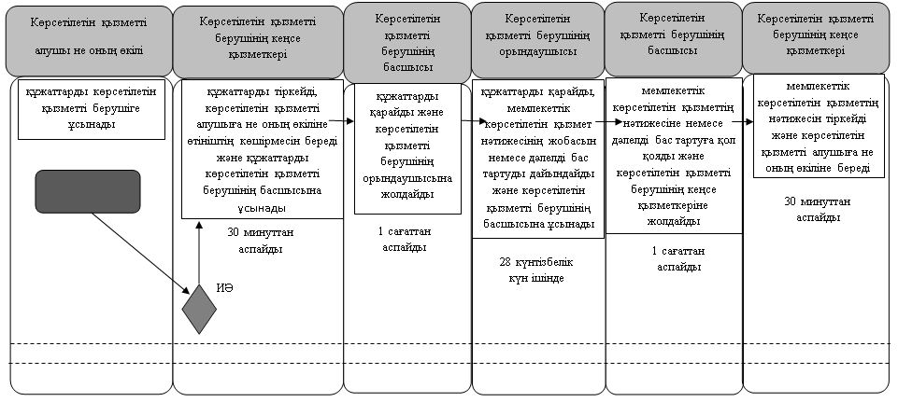

Көрсетілетін қызметті алушы Мемлекеттік корпорацияға жүгінген кезде

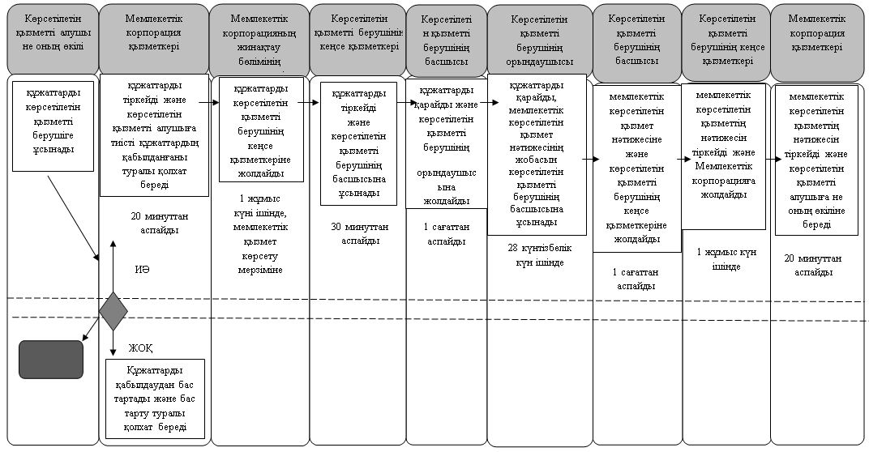

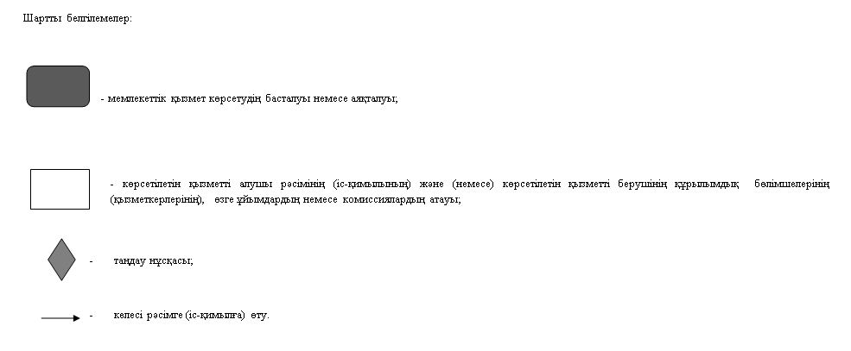

Қызылорда облысы әкімдігінің
2018 жылғы "11" сәуірдегі
№ 1091 қаулысымен
бекітілген
"Діни іс-шараларды өткізуге арналған үй-жайларды ғибадат үйлерінен (ғимараттарынан) тыс жерлерде орналастыруға келісу туралы шешім беру" мемлекеттік көрсетілетін қызмет регламенті
1. Жалпы ережелер
1. Көрсетілетін қызметті берушінің атауы: "Қызылорда облыстық ішкі саясат басқармасы" мемлекеттік мекемесі (бұдан әрі - көрсетілетін қызметті беруші).
Өтініштерді қабылдау және мемлекеттік қызмет көрсету нәтижелерін беру:
1) көрсетілетін қызметті берушінің кеңсесі;
2) "Азаматтарға арналған үкімет" мемлекеттік корпорациясы" коммерциялық емес акционерлік қоғамы (бұдан әрі – Мемлекеттік корпорация) арқылы жүзеге асырылады.
2. Мемлекеттiк қызмет көрсету нысаны - қағаз түрінде.
3. Мемлекеттiк қызмет көрсету нәтижесi - діни іс-шараларды өткізуге арналған үй-жайларды ғибадат үйлерінен (ғимараттарынан) тыс жерлерде орналастыруға келісу туралы келісу-хат (бұдан әрі - келісім-хат) немесе "Діни қызмет саласындағы мемлекеттік көрсетілетін қызметтер стандарттарын бекіту туралы" Қазақстан Республикасы Мәдениет және спорт министрінің 2015 жылғы 23 сәуірдегі № 147 бұйрығымен (нормативтік құқықтық актілерді мемлекеттік тіркеу Тізілімінде №11183 болып тіркелген) бекітілген "Діни іс-шараларды өткізуге арналған үй-жайларды ғибадат үйлерінен (ғимараттарынан) тыс жерлерде орналастыруға келісу туралы шешім беру" мемлекеттік көрсетілетін қызмет стандартының (бұдан әрі - стандарт) 10-тармағында көзделген жағдайларда және негіздер бойынша мемлекеттік қызметті көрсетуден бас тарту туралы дәлелденген жауап (бұдан әрі – дәлелді бас тарту).
4. Мемлекеттік көрсетілетін қызмет нәтижесін беру нысаны – қағаз түрінде.
2. Мемлекеттік қызмет көрсету процесінде көрсетілетін қызметті берушінің құрылымдық бөлімшелерінің (қызметкерлерінің) іс-қимыл тәртібінің сипаттамасы
5. Мемлекеттік қызмет көрсету бойынша рәсімді (іс-қимылды) бастауға негіздеме: көрсетілетін қызметті алушының не сенімхат бойынша оның өкілінің (бұдан әрі - оның өкілі) көрсетілетін қызметті берушіге не Мемлекеттік корпорацияға стандарттың 9-тармағына сәйкес құжаттар топтамасымен жүгінуі.
6. Мемлекеттік қызмет көрсету процесінің құрамына кіретін әрбір рәсімнің (іс-қимылдың) мазмұны, оларды орындаудың ұзақтығы:
1) көрсетілетін қызметті алушы не оның өкілі көрсетілетін қызметті берушіге стандарттың 9-тармағына сәйкес құжаттарды ұсынады. Рәсімнің (іс-қимылдың) нәтижесі: құжаттар топтамасын ұсыну;
2) көрсетілетін қызметті берушінің кеңсе қызметкері құжаттарды тіркейді және көрсетілетін қызметті алушыға не оның өкіліне құжаттарды қабылдап алған тұлғаның тегі, аты, әкесінің аты (болған жағдайда) құжаттардың қабылданған күні, уақыты және кіріс құжаттардың нөмірі көрсетіліп, мөртаңба қойылған өтініштің көшірмесін (бұдан әрі - өтініш көшірмесі) береді немесе көрсетілетін қызметті алушы не оның өкілі стандартта көрсетілген тізбеге сәйкес құжаттардың толық емес топтамасын немесе қолданыс мерзімі аяқталған құжаттарды ұсынған жағдайда өтінішті қабылдаудан бас тартады (отыз минуттан аспайды). Рәсімнің (іс-қимылдың) нәтижесі: құжаттарды көрсетілетін қызметті берушінің басшысына ұсыну немесе өтінішті қабылдаудан бас тарту.
3) көрсетілетін қызметті берушінің басшысы құжаттарды қарайды және жауапты орындаушыны анықтайды (бір сағаттан аспайды). Рәсімнің (іс-қимылдың) нәтижесі: құжаттарды көрсетілетін қызметті берушінің орындаушысына жолдау;
4) көрсетілетін қызметті берушінің орындаушысы құжаттарды қарайды, келісім-хатты немесе ұсынылған құжаттар стандарттың 10-тармағында көзделген негіздерге сәйкес келген жағдайда дәлелді бас тартуды дайындайды және көрсетілетін қызметті берушінің басшысына ұсынады (жиырма үш күнтізбелік күн ішінде). Рәсімнің (іс-қимылдың) нәтижесі: келісім-хатты немесе дәлелді бас тартуды көрсетілетін қызметті берушінің басшысына ұсыну;
5) көрсетілетін қызметті берушінің басшысы келісім-хатқа немесе дәлелді бас тартуға қол қояды (бір сағаттан аспайды). Рәсімнің (іс-қимылдың) нәтижесі: көрсетілетін қызметті берушінің кеңсе қызметкеріне мемлекеттік көрсетілетін қызмет нәтижесін жолдау;
6) көрсетілетін қызметті берушінің кеңсе қызметкері мемлекеттік көрсетілетін қызметтің нәтижесін тіркейді және көрсетілетін қызметті алушыға не оның өкіліне береді (отыз минуттан аспайды). Рәсімнің (іс-қимылдың) нәтижесі: мемлекеттік көрсетілетін қызметтің нәтижесін көрсетілетін қызметті алушыға не оның өкіліне беру.
3. Мемлекеттік қызмет көрсету процесінде көрсетілетін қызметті берушінің құрылымдық бөлімшелерінің (қызметкерлерінің) өзара іс-қимыл тәртібінің сипаттамасы
7. Мемлекеттік қызмет көрсету процесіне қатысатын көрсетілетін қызметті берушінің құрылымдық бөлімшелерінің (қызметкерлерінің) тізбесі:
1) көрсетілетін қызметті берушінің кеңсе қызметкері;
2) көрсетілетін қызметті берушінің басшысы;
3) көрсетілетін қызметті берушінің орындаушысы;
4) Мемлекеттік корпорация қызметкері;
5) Мемлекеттік корпорацияның жинақтау бөлімінің қызметкері.
8. Мемлекеттік қызмет көрсету процесінде рәсімдердің (іс-қимылдардың) реттілігі, көрсетілетін қызметті берушінің құрылымдық бөлімшелерінің (қызметкерлерінің) өзара іс-қимылдарының толық сипаттамасы осы регламенттің қосымшасына сәйкес мемлекеттік қызмет көрсетудің бизнес-процестерінің анықтамалығында көрсетілген.
Мемлекеттік қызмет көрсетудің бизнес-процестерінің анықтамалығы "Қызылорда облыстық ішкі саясат басқармасы" мемлекеттік мекемесінің, Қызылорда облысы әкімдігінің, Қызылорда қаласы және аудан әкімдіктерінің ресми интернет-ресурстарында орналастырылады.
4. Мемлекеттік қызмет көрсету процесінде Мемлекеттік корпорациямен өзара іс-қимыл тәртібінің сипаттамасы
9. Мемлекеттік корпорацияға және (немесе) өзге де көрсетілетін қызметті берушілерге жүгіну тәртібінің сипаттамасы, көрсетілетін қызметті алушының не оның өкілінің өтінішін өңдеу ұзақтығы, сондай-ақ, мемлекеттік қызмет көрсетудің нәтижесін Мемлекеттік корпорация арқылы алу процесінің сипаттамасы, оның ұзақтығы:
1) көрсетілетін қызметті алушы не оның өкілі Мемлекеттік корпорацияға стандарттың 9-тармағына сәйкес құжаттарды ұсынады. Рәсімнің (іс-қимылдың) нәтижесі: құжаттар топтамасын ұсыну;
2) Мемлекеттік корпорация қызметкері құжаттарды тіркейді және көрсетілетін қызметті алушыға тиісті құжаттарды қабылдап алу туралы қолхат береді немесе көрсетілетін қызметті алушы не оның өкілі стандарттың 9-тармағында көзделген тізбеге сәйкес құжаттардың толық емес топтамасын және (немесе) қолданыс мерзімі аяқталған құжаттарды ұсынған жағдайларда мемлекеттік көрсетілетін қызмет стандартының 2-қосымшасына сәйкес өтінішті қабылдаудан бас тарту туралы қолхат береді (жиырма минуттан аспайды). Рәсімнің (іс-қимылдың) нәтижесі: қабылданған құжаттар топтамасы, құжаттардың қабылданғаны немесе қабылдаудан бас тарту туралы қолхат;
3) Мемлекеттік корпорацияның жинақтау бөлімінің қызметкері құжаттарды көрсетілетін қызметті берушіге жолдайды (бір жұмыс күні ішінде, мемлекеттік қызмет көрсету мерзіміне кірмейді). Рәсімнің (іс-қимылдың) нәтижесі: құжаттарды көрсетілетін қызметті берушінің кеңсе қызметкеріне ұсыну;
4) көрсетілетін қызметті берушінің кеңсе қызметкері құжаттарды тіркейді (отыз минуттан аспайды). Рәсімнің (іс-қимылдың) нәтижесі: құжаттарды көрсетілетін қызметті берушінің басшысына ұсыну;
5) көрсетілетін қызметті берушінің басшысы құжаттарды қарайды және жауапты орындаушыны анықтайды (бір сағаттан аспайды). Рәсімнің (іс-қимылдың) нәтижесі: құжаттарды көрсетілетін қызметті берушінің орындаушысына жолдау;
6) көрсетілетін қызметті берушінің орындаушысы құжаттарды қарайды, келісім-хатты немесе ұсынылған құжаттар стандарттың 10-тармағында көзделген негіздерге сәйкес келген жағдайда дәлелді бас тартуды дайындайды және көрсетілетін қызметті берушінің басшысына ұсынады (жиырма үш күнтізбелік күн ішінде). Рәсімнің (іс-қимылдың) нәтижесі: келісім-хатты немесе дәлелді бас тартуды көрсетілетін қызметті берушінің басшысына қол қоюға ұсыну;
7) көрсетілетін қызметті берушінің басшысы келісім-хатқа немесе дәледі бас тартуға қол қояды (бір сағаттан аспайды). Рәсімнің (іс-қимылдың) нәтижесі: мемлекеттік көрсетілетін қызметтің нәтижесін көрсетілетін қызметті берушінің кеңсе қызметкеріне жолдау;
8) көрсетілетін қызметті берушінің кеңсе қызметкері мемлекеттік көрсетілетін қызметтің нәтижесін тіркейді (бір жұмыс күні ішінде). Рәсімнің (іс-қимылдың) нәтижесі: мемлекеттік көрсетілетін қызметтің нәтижесін Мемлекеттік корпорацияға жолдау;
9) Мемлекеттік корпорация қызметкері мемлекеттік көрсетілетін қызметтің нәтижесін тіркейді және көрсетілетін қызметті алушыға не оның өкіліне береді (жиырма минуттан аспайды). Рәсімнің (іс-қимылдың) нәтижесі: мемлекеттік көрсетілетін қызметтің нәтижесін көрсетілетін қызметті алушыға не оның өкіліне беру.
"Діни іс-шараларды өткізуге арналған үй-жайларды
ғибадат үйлерінен (ғимараттарынан) тыс жерлерде
орналастыруға келісу туралы шешім беру"
мемлекеттік көрсетілетін қызмет регламентіне
қосымша
"Діни іс-шараларды өткізуге арналған үй-жайларды ғибадат үйлерінен (ғимараттарынан) тыс жерлерде орналастыруға келісу туралы шешім беру" мемлекеттік қызмет көрсетудің бизнес-процестерінің анықтамалығы
Көрсетілетін қызметті алушы көрсетілетін қызметті берушіге жүгінген кезде

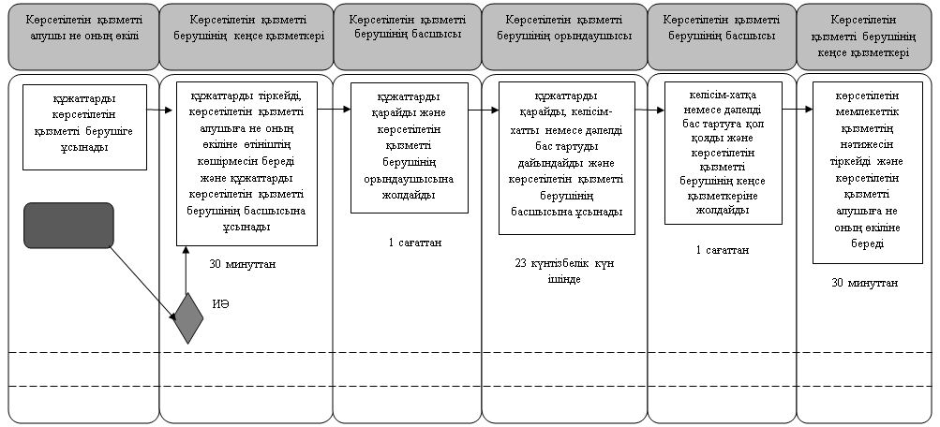

Көрсетілетін қызметті алушы Мемлекеттік корпорацияға жүгінген кезде

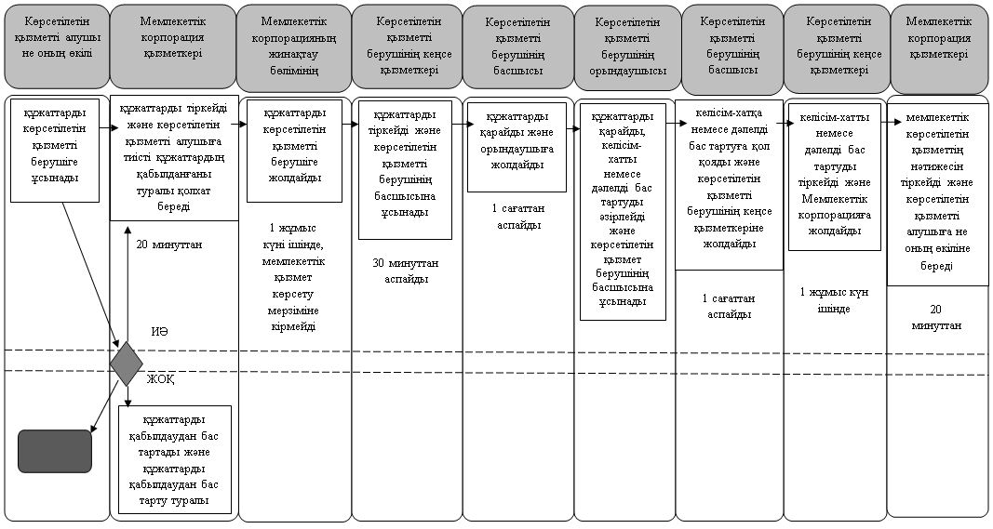

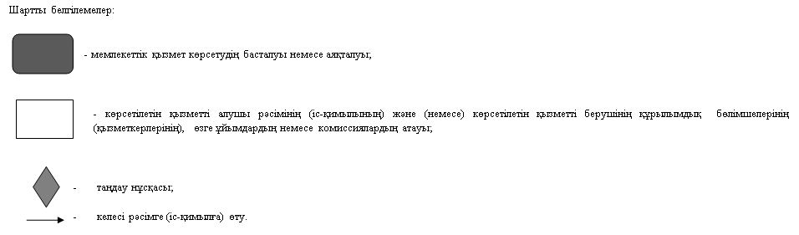

Қызылорда облысы әкімдігінің
2018 жылғы "11" сәуірдегі
№ 1091 қаулысымен
бекітілген
"Ғибадат үйлерін (ғимараттарын) салу және олардың орналасатын жерін айқындау туралы шешім беру" мемлекеттiк көрсетілетін қызмет регламенті
1. Жалпы ережелер
1. Көрсетілетін қызметті берушінің атауы: "Қызылорда облыстық ішкі саясат басқармасы" мемлекеттік мекемесінің (бұдан әрі - басқарма) келісімі бойынша "Қызылорда облысының құрылыс, сәулет және қала құрылысы басқармасы" мемлекеттік мекемесі (бұдан әрі - көрсетілетін қызметті беруші).
Өтініштерді қабылдау және мемлекеттік қызмет көрсету нәтижелерін беру:
1) көрсетілетін қызметті берушінің кеңсесі;
2) "Азаматтарға арналған үкімет" мемлекеттік корпорациясы" коммерциялық емес акционерлік қоғамы (бұдан әрі – Мемлекеттік корпорация) арқылы жүзеге асырылады.
2. Мемлекеттiк қызмет көрсету нысаны - қағаз түрінде.
3. Мемлекеттік қызмет көрсету нәтижесі - ғибадат үйлерін (ғимараттарын) салу, олардың орналасатын жерін айқындау туралы шешім (бұдан әрі - шешім) немесе "Діни қызмет саласындағы мемлекеттік көрсетілетін қызметтер стандарттарын бекіту туралы" Қазақстан Республикасы Мәдениет және спорт министрінің 2015 жылғы 23 сәуірдегі № 147 бұйрығымен (нормативтік құқықтық актілерді мемлекеттік тіркеу Тізілімінде №11183 болып тіркелген) бекітілген "Ғибадат үйлерін (ғимараттарын) салу және олардың орналасатын жерін айқындау туралы шешім беру" мемлекеттік көрсетілетін қызмет стандартының (бұдан әрі - стандарт) 10-тармағында көзделген жағдайларда және негіздер бойынша мемлекеттік қызметті көрсетуден бас тарту туралы дәлелденген жауап (бұдан әрі – дәлелді бас тарту).
4. Мемлекеттік көрсетілетін қызмет нәтижесін беру нысаны – қағаз түрінде.
2. Мемлекеттік қызмет көрсету процесінде көрсетілетін қызметті берушінің құрылымдық бөлімшелерінің (қызметкерлердің) іс-қимыл тәртібінің сипаттамасы
5. Мемлекеттік қызмет көрсету бойынша рәсімді (іс-қимылды) бастауға негіздеме: көрсетілетін қызметті алушының не сенімхат бойынша оның өкілінің (бұдан әрі - оның өкілі) көрсетілетін қызметті берушіге не Мемлекеттік корпорацияға стандарттың 9-тармағына сәйкес құжаттар топтамасымен жүгінуі.
6. Мемлекеттік қызмет көрсету процесіне кіретін әрбір рәсімнің (іс-қимылдың) мазмұны, оларды орындаудың ұзақтығы:
1) көрсетілетін қызметті алушы не оның өкілі көрсетілетін қызметті берушіге стандарттың 9-тармағына сәйкес құжаттарды ұсынады. Рәсімнің (іс-қимылдың) нәтижесі: құжаттар топтамасын ұсыну;
2) көрсетілетін қызметті берушінің кеңсе қызметкері құжаттарды тіркейді және көрсетілетін қызметті алушыға не оның өкіліне құжаттарды қабылдап алған тұлғаның тегі, аты, әкесінің аты (болған жағдайда) құжаттардың қабылданған күні, уақыты және кіріс құжаттардың нөмірі көрсетіліп, көрсетілетін қызметті берушінің мөртаңбасы қойылған көрсетілетін қызметті алушы өтінішінің көшірмесін (бұдан әрі – өтініш көшірмесі) береді немесе көрсетілетін қызметті алушы не оның өкілі стандартта көрсетілген тізбеге сәйкес құжаттардың толық емес топтамасын немесе қолданыс мерзімі аяқталған құжаттарды ұсынған жағдайларда өтінішті қабылдаудан бас тартады (отыз минуттан аспайды). Рәсімнің (іс-қимылдың) нәтижесі: құжаттарды көрсетілетін қызметті берушінің басшысына ұсыну немесе өтінішті қабылдаудан бас тарту;
3) көрсетілетін қызметті берушінің басшысы құжаттарды қарайды және жауапты орындаушыны анықтайды (бір сағаттан аспайды). Рәсімнің (іс-қимылдың) нәтижесі: құжаттарды көрсетілетін қызметті берушінің орындаушысына жолдау;
4) көрсетілетін қызметті берушінің орындаушысы құжаттарды қарайды және басқармаға жолдайды (екі жұмыс күні ішінде). Рәсімнің (іс-қимылдың) нәтижесі: құжаттарды басқармаға жолдау;
5) басқарма құжаттарды қарайды, келіседі немесе ұсынылған құжаттар стандарттың 10-тармағында көзделген негіздерге сәйкес келген жағдайда, келісуден бас тартады және келісім немесе келісімнен бас тарту туралы жауапты көрсетілетін қызметті берушіге жолдайды (он төрт күнтізбелік күн ішінде). Рәсімнің (іс-қимылдың) нәтижесі: жауапты көрсетілетін қызметті берушіге жолдау;
6) көрсетілетін қызметті берушінің кеңсе қызметкері құжаттарды тіркейді (отыз минуттан аспайды). Рәсімнің (іс-қимылдың) нәтижесі: құжаттарды көрсетілетін қызметті берушінің орындаушысына ұсыну;
7) көрсетілетін қызметті берушінің орындаушысы құжаттарды қарайды және шешімнің жобасын немесе дәлелді бас тартуды әзірлейді (он күнтізбелік күн ішінде). Рәсімнің (іс-қимылдың) нәтижесі: шешім жобасын немесе дәлелді бас тартуды көрсетілетін қызметті берушінің басшысына ұсыну;
8) көрсетілетін қызметті берушінің басшысы шешімге немесе дәлелді бас тартуға қол қояды (бір сағаттан аспайды). Рәсімнің (іс-қимылдың) нәтижесі: мемлекеттік көрсетілетін қызметтің нәтижесін көрсетілетін қызметті берушінің кеңсе қызметкеріне жолдау;
9) көрсетілетін қызметті берушінің кеңсе қызметкері мемлекеттік көрсетілетін қызметтің нәтижесін тіркейді және көрсетілетін қызметті алушыға не оның өкіліне береді (отыз минуттан аспайды). Рәсімнің (іс-қимылдың) нәтижесі: мемлекеттік көрсетілетін қызметтің нәтижесін көрсетілетін қызметті алушыға не оның өкіліне беру.
3. Мемлекеттік қызмет көрсету процесінде көрсетілетін қызметті беруші мен құрылымдық бөлімшелердің (қызметкерлерінің) өзара іс-қимыл тәртібінің сипаттамасы
7. Мемлекеттік қызмет көрсету процесіне қатысатын көрсетілетін қызметті беруші мен құрылымдық бөлімшелердің (қызметкерлердің) тізбесі:
1) көрсетілетін қызметті берушінің кеңсе қызметкері;
2) көрсетілетін қызметті берушінің басшысы;
3) көрсетілетін қызметті берушінің орындаушысы;
4) басқарма;
5) Мемлекеттік корпорация қызметкері;
6) Мемлекеттік корпорацияның жинақтау бөлімінің қызметкері.
8. Мемлекеттік қызмет көрсету процесінде рәсімдердің (іс-қимылдардың) реттілігі, көрсетілетін қызметті берушінің құрылымдық бөлімшелерінің (қызметкерлерінің) өзара іс-қимылдарының толық сипаттамасы осы регламенттің қосымшасына сәйкес мемлекеттік қызмет көрсетудің бизнес-процестерінің анықтамалығында көрсетілген.
Мемлекеттік қызмет көрсетудің бизнес-процестерінің анықтамалығы "Қызылорда облыстық ішкі саясат басқармасы" мемлекеттік мекемесінің, Қызылорда облысы әкімдігінің, Қызылорда қаласы және аудан әкімдіктерінің ресми интернет-ресурстарында орналастырылады.
4. Мемлекеттік қызмет көрсету процесінде Мемлекеттік корпорациямен өзара іс-қимыл тәртібінің сипаттамасы
9. Мемлекеттік корпорацияға және (немесе) өзге де көрсетілетін қызметті берушілерге жүгіну тәртібінің сипаттамасы, көрсетілетін қызметті алушының не оның өкілінің өтінішін өңдеу ұзақтығы, сондай-ақ, мемлекеттік қызмет көрсетудің нәтижесін Мемлекеттік корпорация арқылы алу процесінің сипаттамасы, оның ұзақтығы:
1) көрсетілетін қызметті алушы не оның өкілі Мемлекеттік корпорацияға стандарттың 9-тармағына сәйкес құжаттарды ұсынады. Рәсімнің (іс-қимылдың) нәтижесі: ұсынылған құжаттар топтамасы;
2) Мемлекеттік корпорация қызметкері құжаттарды тіркейді және көрсетілетін қызметті алушыға тиісті құжаттарды қабылдап алу туралы қолхат береді немесе көрсетілетін қызметті алушы немесе оның өкілі стандарттың 9-тармағында көзделген тізбеге сәйкес құжаттардың толық емес топтамасын және (немесе) қолданыс мерзімі аяқталған құжаттарды ұсынған жағдайларда мемлекеттік көрсетілетін қызмет стандартының 2-қосымшасына сәйкес құжаттарды қабылдаудан бас тарту туралы қолхат береді (жиырма минуттан аспайды). Рәсімнің (іс-қимылдың) нәтижесі: құжаттарды қабылдау немесе қабылдаудан бас тарту туралы қолхатты көрсетілетін қызметті алушыға не оның өкіліне беру;
3) Мемлекеттік корпорацияның жинақтау бөлімінің қызметкері құжаттарды көрсетілетін қызметті берушіге жолдайды (бір жұмыс күні ішінде, мемлекеттік қызмет көрсету мерзіміне кірмейді). Рәсімнің (іс-қимылдың) нәтижесі: құжаттарды көрсетілетін қызметті берушінің кеңсе қызметкеріне ұсыну;
4) көрсетілетін қызметті берушінің кеңсе қызметкері құжаттарды тіркейді (отыз минуттан аспайды). Рәсімнің (іс-қимылдың) нәтижесі: құжаттарды көрсетілетін қызметті берушінің басшысына ұсыну;
5) көрсетілетін қызметті берушінің басшысы құжаттарды қарайды және жауапты орындаушыны анықтайды (бір сағаттан аспайды). Рәсімнің (іс-қимылдың) нәтижесі: құжаттарды көрсетілетін қызметті берушінің орындаушысына жолдау;
6) көрсетілетін қызметті берушінің орындаушысы құжаттарды қарайды және басқармаға жолдайды (екі жұмыс күні ішінде). Рәсімнің (іс-қимылдың) нәтижесі: құжаттарды басқармаға жолдау;
7) басқарма құжаттарды қарайды, келіседі немесе құжаттар стандарттың 10-тармағында көзделген негіздерге сәйкес келген жағдайда, келісуден бас тартады және келісімді немесе келісуден бас тарту туралы жауапты көрсетілетін қызметті берушіге жолдайды (он төрт күнтізбелік күн ішінде). Рәсімнің (іс-қимылдың) нәтижесі: жауапты көрсетілетін қызметті берушіге жолдау;
8) көрсетілетін қызметті берушінің кеңсе қызметкері құжаттарды тіркейді (отыз минуттан аспайды). Рәсімнің (іс-қимылдың) нәтижесі: құжаттарды көрсетілетін қызметті берушінің орындаушысына ұсыну;
9) көрсетілетін қызметті берушінің орындаушысы құжаттарды қарайды және шешімнің жобасын немесе дәлелді бас тартуды дакйындайды (он күнтізбелік күн ішінде). Рәсімнің (іс-қимылдың) нәтижесі: шешімнің жобасын немесе дәлелді бас тартуды көрсетілетін қызметті берушінің басшысына ұсыну;
10) көрсетілетін қызметті берушінің басшысы шешімге немесе дәлелді бас тартуға қол қояды (бір сағаттан аспайды). Рәсімнің (іс-қимылдың) нәтижесі: мемлекеттік көрсетілетін қызметтің нәтижесін көрсетілетін қызметті берушінің кеңсе қызметкеріне жолдау;
11) көрсетілетін қызметті берушінің кеңсе қызметкері мемлекеттік көрсетілетін қызметтің нәтижесін тіркейді және Мемлекеттік корпорацияға жолдайды (бір жұмыс күні ішінде). Рәсімнің (іс-қимылдың) нәтижесі: мемлекеттік көрсетілетін қызметтің нәтижесін Мемлекеттік корпорацияға жолдау;
12) Мемлекеттік корпорация қызметкері мемлекеттік көрсетілетін қызметтің нәтижесін тіркейді және көрсетілетін қызметті алушыға не оның өкіліне береді (жиырма минуттан аспайды). Рәсімнің (іс-қимылдың) нәтижесі: мемлекеттік көрсетілетін қызметтің нәтижесін көрсетілетін қызметті алушыға не оның өкіліне беру.
"Ғибадат үйлерін (ғимараттарын) салу және олардың
орналасатын жерін айқындау туралы шешім беру"
мемлекеттiк көрсетілетін қызмет регламентіне
қосымша
"Ғибадат үйлерін (ғимараттарын) салу және олардың орналасатын жерін айқындау туралы шешім беру" мемлекеттік қызмет көрсетудің бизнес-процестерінің анықтамалығы
Көрсетілетін қызметті алушы көрсетілетін қызметті берушіге жүгінген кезде

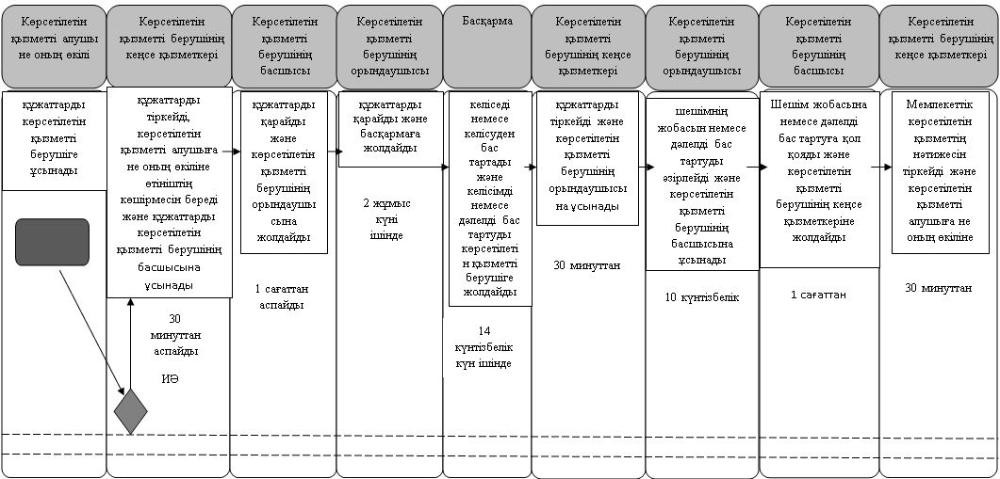

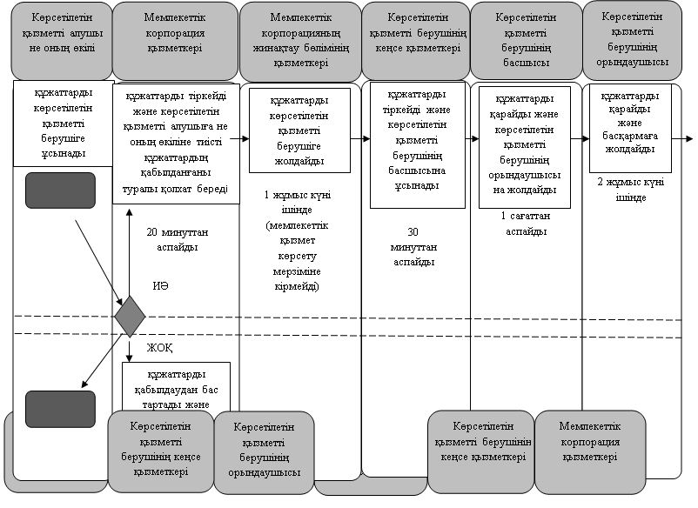

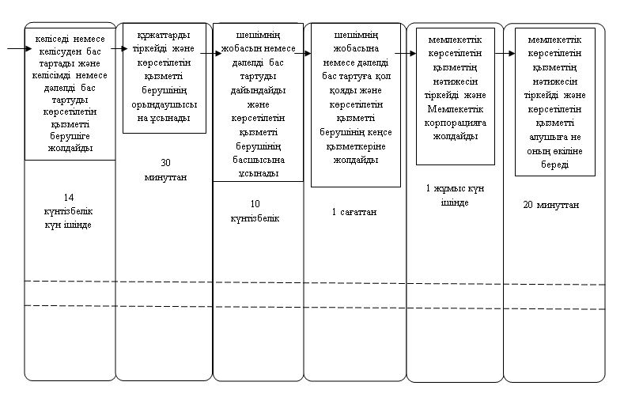

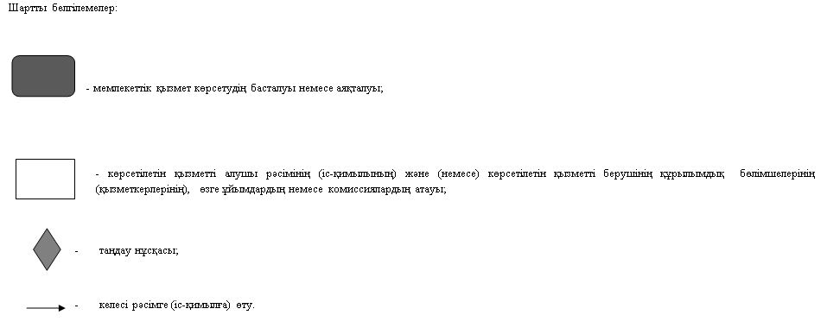

Қызылорда облысы әкімдігінің
2018 жылғы "11" сәуірдегі
№ 1091 қаулысымен
бекітілген
"Үйлерді (ғимараттарды) ғибадат үйлері (ғимараттары) етіп қайта бейіндеу (функционалдық мақсатын өзгерту) туралы шешім беру" мемлекеттiк көрсетілетін қызмет регламенті
1. Жалпы ережелер
1. Көрсетілетін қызметті берушінің атауы: "Қызылорда облыстық ішкі саясат басқармасы" мемлекеттік мекемесінің (бұдан әрі - басқарма) келісімі бойынша "Қызылорда облысының құрылыс, сәулет және қала құрылысы басқармасы" мемлекеттік мекемесі (бұдан әрі - көрсетілетін қызметті беруші).
Өтініштерді қабылдау және мемлекеттік қызмет көрсету нәтижелерін беру:
1) көрсетілетін қызметті берушінің кеңсесі;
2) "Азаматтарға арналған үкімет" мемлекеттік корпорациясы" коммерциялық емес акционерлік қоғамы (бұдан әрі – Мемлекеттік корпорация) арқылы жүзеге асырылады.
2. Мемлекеттiк қызмет көрсету нысаны - қағаз түрінде.
3. Мемлекеттік қызмет көрсету нәтижесі - үйлерді (ғимараттарды) ғибадат үйлері (ғимараттары) етіп қайта бейіндеу (функционалдық мақсатын өзгерту) туралы шешім (бұдан әрі - шешім) немесе "Діни қызмет саласындағы мемлекеттік көрсетілетін қызметтер стандарттарын бекіту туралы" Қазақстан Республикасы Мәдениет және спорт министрінің 2015 жылғы 23 сәуірдегі № 147 бұйрығымен (нормативтік құқықтық актілерді мемлекеттік тіркеу Тізілімінде №11183 болып тіркелген) бекітілген "Үйлерді (ғимараттарды) ғибадат үйлері (ғимараттары) етіп қайта бейіндеу (функционалдық мақсатын өзгерту) туралы шешім беру" мемлекеттік көрсетілетін қызмет стандартының (бұдан әрі - стандарт) 10-тармағында көзделген жағдайларда және негіздер бойынша мемлекеттік қызметті көрсетуден бас тарту туралы дәлелденген жауап (бұдан әрі – дәлелді бас тарту).
4. Мемлекеттік көрсетілетін қызмет нәтижесін беру нысаны – қағаз түрінде.
2. Мемлекеттік қызмет көрсету процесінде көрсетілетін қызметті берушінің құрылымдық бөлімшелерінің (қызметкерлерінің) іс-қимыл тәртібінің сипаттамасы
5. Мемлекеттік қызмет көрсету бойынша рәсімді (іс-қимылды) бастауға негіздеме: көрсетілетін қызметті алушының не сенімхат бойынша оның өкілінің (бұдан әрі - оның өкілі) көрсетілетін қызметті берушіге не Мемлекетік корпорацияға стандарттың 9 тармағына сәйкес құжаттар топтамасымен жүгінуі;
6. Мемлекеттік қызмет көрсету процесіне кіретін әрбір рәсімнің (іс-қимылдың) мазмұны, оларды орындаудың ұзақтығы:
1) көрсетілетін қызметті алушы не оның өкілі көрсетілетін қызметті берушіге стандарттың 9-тармағына сәйкес құжаттарды ұсынады. Рәсімнің (іс-қимылдың) нәтижесі: құжаттар топтамасын ұсыну;
2) көрсетілетін қызметті берушінің кеңсе қызметкері құжаттарды тіркейді және көрсетілетін қызметті алушыға не оның өкіліне құжаттарды қабылдап алған тұлғаның тегі, аты, әкесінің аты (болған жағдайда) құжаттардың қабылданған күні, уақыты және кіріс құжаттардың нөмірі көрсетіліп, көрсетілетін қызметті берушінің мөртаңбасы қойылған көрсетілетін қызметті алушы өтінішінің көшірмесін (бұдан әрі – өтініш көшірмесі) береді немесе көрсетілетін қызметті алушы не оның өкілі стандартта көрсетілген тізбеге сәйкес құжаттардың толық емес топтамасын немесе қолданыс мерзімі аяқталған құжаттарды ұсынған жағдайларда өтінішті қабылдаудан бас тартады (отыз минуттан аспайды). Рәсімнің (іс-қимылдың) нәтижесі: құжаттарды көрсетілетін қызметті берушінің басшысына ұсыну немесе өтінішті қабылдаудан бас тарту;
3) көрсетілетін қызметті берушінің басшысы құжаттарды қарайды және жауапты орындаушыны анықтайды (бір сағаттан аспайды). Рәсімнің (іс-қимылдың) нәтижесі: құжаттарды көрсетілетін қызметті берушінің орындаушысына жолдау;
4) көрсетілетін қызметті берушінің орындаушысы құжаттарды қарайды және басқармаға жолдайды (екі жұмыс күні ішінде). Рәсімнің (іс-қимылдың) нәтижесі: құжаттарды басқармаға жолдау;
5) басқарма құжаттарды қарайды, келіседі немесе ұсынылған құжаттар стандарттың 10-тармағында көзделген негіздерге сәйкес келген жағдайда келісуден бас тартады және келісім немесе келісімнен бас тарту туралы жауапты көрсетілетін қызметті берушіге жолдайды (он төрт күнтізбелік күн ішінде). Рәсімнің (іс-қимылдың) нәтижесі: жауапты көрсетілетін қызметті берушіге жолдау;
6) көрсетілетін қызметті берушінің кеңсе қызметкері құжаттарды тіркейді (отыз минуттан аспайды). Рәсімнің (іс-қимылдың) нәтижесі: құжаттарды көрсетілетін қызметті берушінің орындаушысына ұсыну;
7) көрсетілетін қызметті берушінің орындаушысы құжаттарды қарайды, шешімнің жобасын немесе дәлелді бас тартуды дайындайды (он күнтізбелік күн ішінде). Рәсімнің (іс-қимылдың) нәтижесі: шешімнің жобасын немесе дәлелді бас тартуды көрсетілетін қызметті берушінің басшысына ұсыну;
8) көрсетілетін қызметті берушінің басшысы шешімге немесе дәлелді бас тартуға қол қояды (бір сағаттан аспайды). Рәсімнің (іс-қимылдың) нәтижесі: мемлекеттік көрсетілетін қызметтің нәтижесін көрсетілетін қызметті берушінің кеңсе қызметкеріне жолдау;
9) көрсетілетін қызметті берушінің кеңсе қызметкері мемлекеттік көрсетілетін қызметтің нәтижесін тіркейді және көрсетілетін қызметті алушыға не оның өкіліне береді (отыз минуттан аспайды). Рәсімнің (іс-қимылдың) нәтижесі: көрсетілетін мемлекеттік қызметтің нәтижесін көрсетілетін қызметті алушыға не оның өкіліне беру.
3. Мемлекеттік қызмет көрсету процесінде көрсетілетін қызметті беруші мен құрылымдық бөлімшелердің (қызметкерлердің) өзара іс-қимыл тәртібінің сипаттамасы
7. Мемлекеттік қызмет көрсету процесіне қатысатын көрсетілетін қызметті беруші мен құрылымдық бөлімшелердің (қызметкерлердің) тізбесі:
1) көрсетілетін қызметті берушінің кеңсе қызметкері;
2) көрсетілетін қызметті берушінің басшысы;
3) көрсетілетін қызметті берушінің орындаушысы;
4) басқарма;
5) Мемлекеттік корпорация қызметкері;
6) Мемлекеттік корпорацияның жинақтау бөлімінің қызметкері.
8. Мемлекеттік қызмет көрсету процесінде рәсімдердің (іс-қимылдардың) реттілігі, көрсетілетін қызметті берушінің құрылымдық бөлімшелерінің (қызметкерлерінің) өзара іс-қимылдарының толық сипаттамасы осы регламенттің қосымшасына сәйкес мемлекеттік қызмет көрсетудің бизнес-процестерінің анықтамалығында көрсетілген.
Мемлекеттік қызмет көрсетудің бизнес-процестерінің анықтамалығы "Қызылорда облыстық ішкі саясат басқармасы" мемлекеттік мекемесінің, Қызылорда облысы әкімдігінің, Қызылорда қаласы және аудан әкімдіктерінің ресми интернет-ресурстарында орналастырылады.
4. Мемлекеттік қызмет көрсету процесінде Мемлекеттік корпорациямен өзара іс-қимыл тәртібінің сипаттамасы
9. Мемлекеттік корпорацияға және (немесе) өзге де көрсетілетін қызметті берушілерге жүгіну тәртібінің сипаттамасы, көрсетілетін қызметті алушының не оның өкілінің өтінішін өңдеу ұзақтығы, сондай-ақ, мемлекеттік қызмет көрсетудің нәтижесін Мемлекеттік корпорация арқылы алу процесінің сипаттамасы, оның ұзақтығы:
1) көрсетілетін қызметті алушы не оның өкілі Мемлекеттік корпорацияға стандарттың 9-тармағына сәйкес құжаттарды ұсынады. Рәсімнің (іс-қимылдың) нәтижесі: ұсынылған құжаттар топтамасы;
2) Мемлекеттік корпорация қызметкері құжаттарды тіркейді және көрсетілетін қызметті алушыға тиісті құжаттарды қабылдап алу туралы қолхат береді немесе көрсетілетін қызметті алушы не оның өкілі стандарттың 9-тармағында көзделген тізбеге сәйкес құжаттардың толық емес және (немесе) қолданыс мерзімі аяқталған құжаттар топтамасын ұсынған жағдайларда мемлекетік қызмет көрсету стандартының 2-қосымшасына сәйкес құжаттарды қабылдаудан бас тарту туралы қолхат береді (жиырма минуттан аспайды). Рәсімнің (іс-қимылдың) нәтижесі: құжаттардың қабылданғаны немесе қабылдаудан бас тарту туралы қолхатты көрсетілетін қызметті алушыға не оның өкіліне беру;
3) Мемлекеттік корпорацияның жинақтау бөлімінің қызметкері құжаттарды көрсетілетін қызметті берушіге жолдайды (бір жұмыс күні ішінде, мемлекеттік қызмет көрсету мерзіміне кірмейді). Рәсімнің (іс-қимылдың) нәтижесі: құжаттарды көрсетілетін қызметті берушіге жолдау;
4) көрсетілетін қызметті берушінің кеңсе қызметкері құжаттарды тіркейді (отыз минуттан аспайды). Рәсімнің (іс-қимылдың) нәтижесі: құжаттарды көрсетілетін қызметті берушінің басшысына ұсыну;
5) көрсетілетін қызметті берушінің басшысы құжаттарды қарайды және жауапты орындаушыны анықтайды (бір сағаттан аспайды). Рәсімнің (іс-қимылдың) нәтижесі: құжаттарды көрсетілетін қызметті берушінің орындаушысына жолдау;
6) көрсетілетін қызметті берушінің орындаушысы құжаттарды қарайды және басқармаға жолдайды (екі жұмыс күні ішінде). Рәсімнің (іс-қимылдың) нәтижесі:құжаттарды басқармаға жолдау;
7) басқарма құжаттарды қарайды, келіседі немесе ұсынылған құжаттар стандарттың 10-тармағында көзделген негіздерге сәйкес келген жағдайда, келісуден бас тартады және келісімді немесе келісуден бас тартуды көрсетілетін қызметті берушіге жолдайды (он төрт күнтізбелік күн ішінде). Рәсімнің (іс-қимылдың) нәтижесі: жауапты көрсетілетін қызметті берушіге жолдау;
8) көрсетілетін қызметті берушінің кеңсе қызметкері құжаттарды тіркейді (отыз минуттан аспайды). Рәсімнің (іс-қимылдың) нәтижесі: құжаттарды көрсетілетін қызметті берушінің орындаушысына ұсыну;
9) көрсетілетін қызметті берушінің орындаушысы құжаттарды қарайды және шешімнің жобасын немесе дәлелді бас тартуды дайындайды (он күнтізбелік күн ішінде). Рәсімнің (іс-қимылдың) нәтижесі:: шешім жобасын немесе дәлелді бас тартуды көрсетілетін қызметті берушінің басшысына ұсыну;
10) көрсетілетін қызметті берушінің басшысы шешімге немесе бас тартуға қол қояды (бір сағаттан аспайды). Рәсімнің (іс-қимылдың) нәтижесі:: мемлекеттік көрсетілетін қызметтің нәтижесін көрсетілетін қызметті берушінің кеңсе қызметкеріне жолдау;
11) көрсетілетін қызметті берушінің кеңсе қызметкері мемлекеттік көрсетілетін қызметтің нәтижесін тіркейді және Мемлекеттік корпорацияға жолдайды (бір жұмыс күні ішінде). Рәсімнің (іс-қимылдың) нәтижесі: мемлекеттік көрсетілетін қызметтің нәтижесін Мемлекеттік корпорацияға жолдау;
12) Мемлекеттік корпорация қызметкері мемлекеттік көрсетілетін қызметтің нәтижесін тіркейді және көрсетілетін қызметті алушыға не оның өкіліне береді (жиырма минуттан аспайды). Рәсімнің (іс-қимылдың) нәтижесі: мемлекеттік көрсетілетін қызметтің нәтижесін көрсетілетін қызметті алушыға не оның өкіліне беру.
"Үйлерді (ғимараттарды) ғибадат үйлері (ғимараттары) етіп
қайта бейіндеу (функционалдық мақсатын өзгерту) туралы
шешім беру" мемлекеттiк көрсетілетін қызмет регламентіне
қосымша
"Үйлерді (ғимараттарды) ғибадат үйлері (ғимараттары) етіп қайта бейіндеу (функционалдық мақсатын өзгерту) туралы шешім беру" мемлекеттік қызмет көрсетудің бизнес-процестерінің анықтамалығы
Көрсетілетін қызметті алушы көрсетілетін қызметті берушіге жүгінген кезде

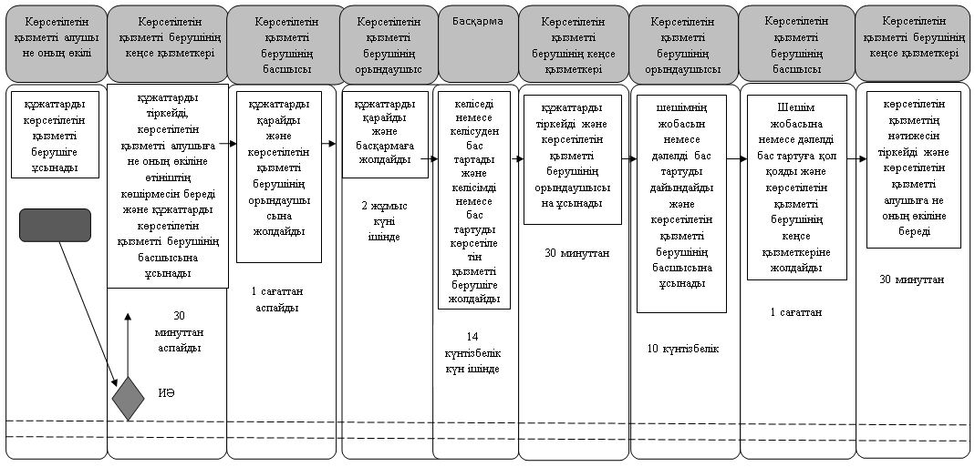

Көрсетілетін қызметті алушы Мемлекеттік корпорацияға жүгінген кезде

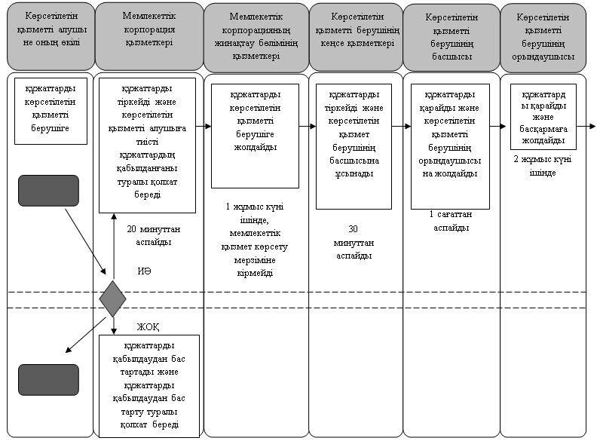

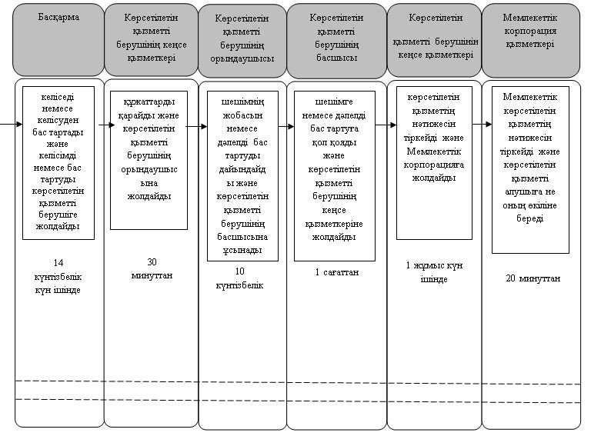

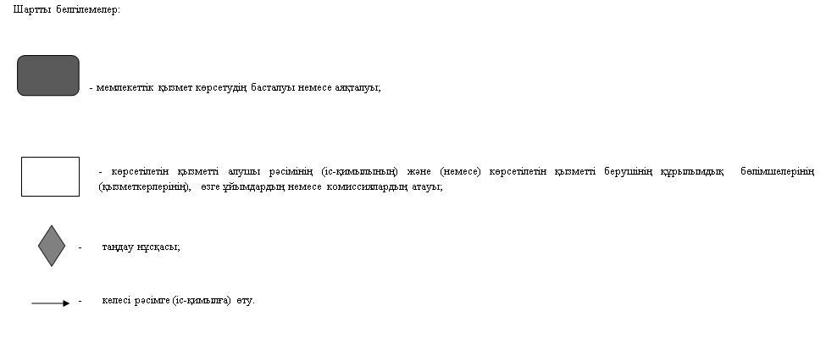

© 2012. Қазақстан Республикасы Әділет министрлігінің «Қазақстан Республикасының Заңнама және құқықтық ақпарат институты» ШЖҚ РМК

